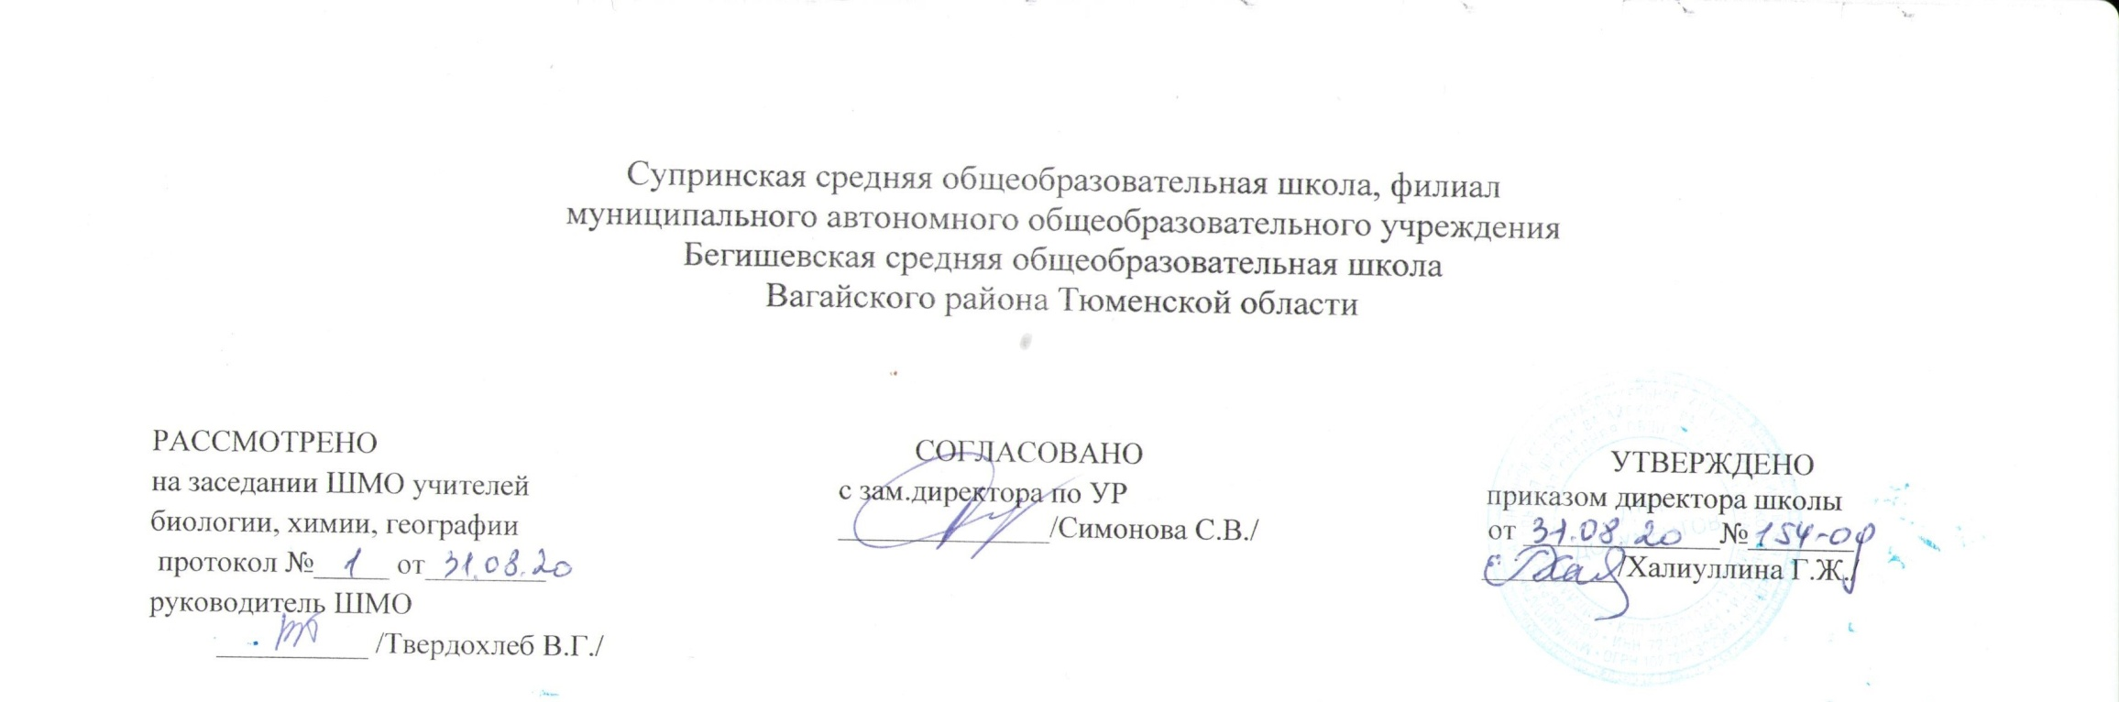

Аннотация к рабочей программе
предметного курса по географии
«Географический мир»
9 класс

Составитель: учитель географии Вабиева А.Р.

Супра
2020год

Аннотация к рабочей программе предметного курса по географии «Географический мир» 9 класс

Нормативная база и УМК:
Исходными документами для составления рабочей программы учебного курса являются:
- Федеральный закон от 29.12.2012 г. № 273-ФЗ (ред. от 31.12.2014 г., с изм. от 02.05.2015 г.) «Об образовании в Российской Федерации» (с изм. и доп., вступ. в силу с 31.03.2015 г.);
- Приказ Минобразования России от 17.12.2010 № 1897 «Об утверждении федерального компонента государственных образовательных стандартов начального общего, основного общего и среднего (полного) общего образования» (с изменениями на 31.12.2015);
- Кодификатор элементов содержания и требований к уровню подготовки выпускников общеобразовательных учреждений для единого государственного экзамена 2020-2021 г. по географии, который является одним из документов, регламентирующих разработку КИМ ОГЭ;
- Учебный план муниципального автономного общеобразовательного учреждения Бегишевская средняя общеобразовательная школа Вагайского района Тюменской области;
- Устав муниципального автономного общеобразовательного учреждения Бегишевская СОШ Вагайского района Тюменской области.

Количество часов, отводимое на изучение предмета:
Программа «Географический мир» рассчитан на 34 часа в 9 классе.

Цель и задачи изучения предмета
Цель: успешное усвоение учащимися системы знаний в области географии к итоговой аттестации в 9 классе.
Задачи:
- углубить и расширить знания по физической и экономической географии;
- развивать познавательную, творческую активность, наблюдательность, интерес к окружающему миру;
- вовлечь учащихся в активную практическую деятельность по изучению географии.
Периодичность и формы текущего контроля и промежуточной аттестации
Содержание курса предполагает работу с разными источниками информации: картографическими (топографической и географической картами, контурными картами, глобусом), текстовыми (дополнительной литературы), профилями, диаграммами, рисунками, схемами. Содержание каждой темы предметного курса включает в себя самостоятельную работу учащихся, большое количество практических заданий.
Методы, формы обучения: групповые и индивидуальные формы работы, тренировочное тестирование.
Занятия состоят из лекционного материала, практических классных работ, а также проверочных работ.

